令和５年度「防火管理講習会」案内

諏訪広域消防本部

消防法の規定により、多数の者が出入し、勤務し、又は居住する防火対象物の管理について権原を有する者は防火管理者を定め、当該防火対象物について消防計画の作成、当該消防計画に基づく消火、通報及び避難の訓練の実施、火気管理、消防設備の維持管理等、防火管理上必要な業務を行わせなければならないとされています。
諏訪広域消防本部では、令和５年度の防火管理講習会を次のとおり開催します。

※新型コロナウイルス感染症等の状況により、講習会を中止又は募集内容を変更する場合がありますので、随時ホームページで確認をお願いします。

《甲種防火管理新規講習会》
新たに資格取得される方（全ての防火対象物の防火管理者となることができます。）
受講料 一人 4,200円《内訳：テキスト代3,900円、修了証発行代300円》

《甲種防火管理再講習会》
現在、特定用途防火対象物（旅館、店舗等）で収容人員が300人以上の建物に選
任されている防火管理者の方（５年に１度受講）
受講料 一人 1,800円《内訳：テキスト代1,500円、修了証発行代300円》

【申し込みについて】
・受付期間の平日午前９時から午後５時までの間、別紙申込書に必要事項を記載の上、諏訪広 域消防本部予防課宛（Fax 0266-21-2119）へ申し込みください。
・受付時間外の申し込みは受けられません。
・Fax環境のない方のみ各消防署へ受講票をお持ちください。
・受講は諏訪地域に勤務している方に限らせていただきます。
・受講票が申請者へ届いた時点で受付完了となります。受講番号入りの受講票が届かない場合
は、受講定員に達したため、今回受講することはできません。次回以降若しくは、他機関での受講をお願いします。定員に達した時点で締め切らせていただきます。その際は、諏訪広域消防本部ホームページに掲載させていただきます。

【受講当日】

・受講当日は受講票をお持ちの上、会場受付にて受講票を提示していただき、受講料をお支払いください。
・検温、アルコール消毒にご協力ください。
・座席は指定してありますので、決められた席へお着きください。
・テキストは開催日初日受付の際に、現金引換えでお渡しします。
・都合で欠席される方は消防本部予防課へご連絡ください。

※次に該当する方は、講習会に参加することはできませんので、ご了承ください。
・37.5℃以上の発熱、倦怠感、息苦しさ、咽頭痛等の症状がある方。
・受講期間に新型コロナウイルスに感染の可能性がある方。

【開催日・会場・受付期間】 （受講料の内訳はテキスト代・修了証発行代）

区分 | 開催日、開講時刻 | 会場 | 受付期間 | 定員 | 受講料
甲種  新規  第１回 | 令和５年５月１７日（水曜日）  ５月１８日（木曜日）  （ 午前９時２０分開講） | 諏訪市  文化センター | 令和５年４月１８日（火曜日）  ～  ４月２１日（金曜日） | 60名 | 4,200円
甲種  新規  第２回 | 令和５年７月２６日（水曜日）  ７月２７日（木曜日）  （ 午前９時２０分開講） | 諏訪市  文化センター | 令和５年７月 ４日（火曜日）  ～  ７月 ７日（金曜日） | 60名 | 4,200円
甲種  新規  第３回 | 令和５年９月１３日（水曜日）  ９月１４日（木曜日）  （ 午前９時２０分開講） | 諏訪市  文化センター | 令和５年８月２２日（火曜日）  ～  ８月２５日（金曜日） | 60名 | 4,200円
甲種  新規  第４回 | 令和６年２月 ８日（木曜日）  ２月 ９日（金曜日）  （ 午前９時２０分開講） | 諏訪市  文化センター | 令和６年１月１６日（火曜日）  ～  １月１９日（金曜日） | 60名 | 4,200円
甲種  再講習 | 令和５年１２月１日（金曜日）  （午後１時３０分開講） | 諏訪広域  消防本部 | 令和５年１１月１４日（火曜日）  ～  １１月１７日（金曜日） | 30名 | 1,800円

【受講の際のお願い】
新型コロナウイルス感染症の拡大防止のため、次のことにご協力をお願いします。
・講習会場には、マスク着用で来ていただき、アルコール消毒のご協力をお願いします。
・休憩時間等で他の受講者と密接とならないよう、できる限りご配慮ください。

【会場地図】
（第１回、第２回、第３回、第４回） （甲種再講習）
諏訪市文化センター 諏訪広域消防本部
長野県諏訪市湖岸通り5-12-18 長野県岡谷市加茂町1-2-6
文化センター℡ 0266-58-4807 (松本日産 日産ギャラリー岡谷様 隣)
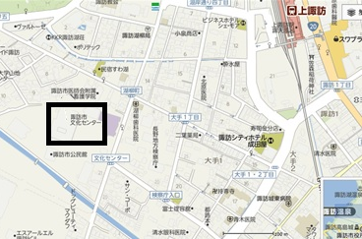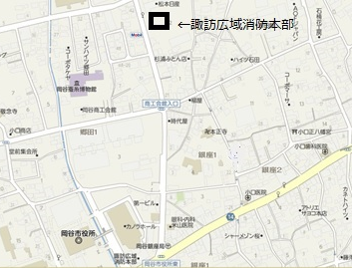

※不明な点は右記又は最寄りの消防署へ
お問い合わせください。

諏訪広域消防本部 予防課

Tel 0266-21-5119(直通）0266-21-1190(代表)
Fax 0266-21-2119

